MỘT SỐ KẾT QUẢ KHẢO SÁT
CÁC TRƯỜNG HỢP ĐIỂN HÌNH TỐT
1. Về nền tảng số
Các doanh nghiệp hiện thực hóa việc quản lý kỹ thuật số của doanh nghiệp bằng cách triển khai các nền tảng đám mây công cộng/đám mây riêng/đám mây lai
□ Liên kết nghiệp vụ đơn lẻ (3đ)
□ Các liên kết nghiệp vụ chính (8đ)
□ Hầu hết các liên kết nghiệp vụ (12đ)
□ Toàn bộ các liên kết nghiệp vụ (16 đ)
□ Không có (0đ)
Với nội dung câu hỏi này, kết quả nhận được từ các doanh nghiệp
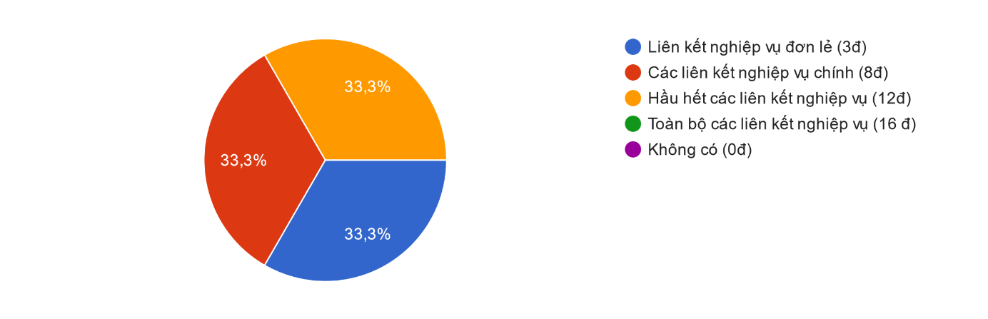
Doanh nghiệp nhận ra việc tổng hợp và ứng dụng các dữ liệu khác nhau:
□ Thiết lập mã hóa dữ liệu thống nhất, định dạng và quy tắc trao đổi dữ liệu, v.v. (1đ)
□ Hệ thống thông tin thực hiện việc chia sẻ dữ liệu và kết quả phân tích giữa các bộ phận (2đ)
□ Xây dựng mô hình thuật toán dữ liệu để hỗ trợ nhân viên kinh doanh trong việc phân tích dữ liệu (3đ)
□ Xây dựng công cụ phân tích dữ liệu trực quan (6đ)
□ Không có giải pháp nào ở trên (0đ)
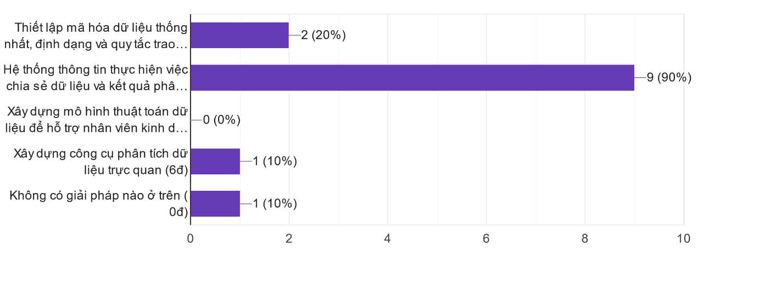
Các biện pháp mà công ty thực hiện trong việc đảm bảo an ninh mạng:
□ Sử dụng sản phẩm, dịch vụ an ninh mạng cấp công nghiệp nhưng chưa thiết lập hệ thống đảm bảo an ninh mạng (3đ)
□ Đã thiết lập hệ thống bảo đảm an ninh mạng nhưng chưa thực hiện tự đánh giá cấp độ an ninh mạng (6đ)
□ Đã thực hiện tự đánh giá cấp độ an ninh mạng nhưng chưa thông qua sự chấp nhận của tổ chức thứ ba (9đ)
□ Đánh giá mức độ an ninh mạng và đã vượt qua sự chấp nhận của tổ chức bên thứ ba (12đ)
□ Không có điều nào ở trên (0đ)
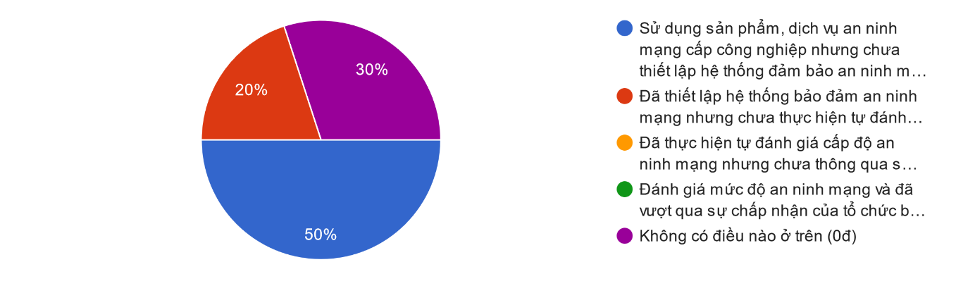
2. Khảo sát về hoạt động kỹ thuật số
Quy trình sản xuất và dịch vụ của doanh nghiệp có liên quan đến R&D và thiết kế kịch bản không?
□ Có, hãy trả lời câu hỏi sau
□ Không, không cần trả lời những câu hỏi sau
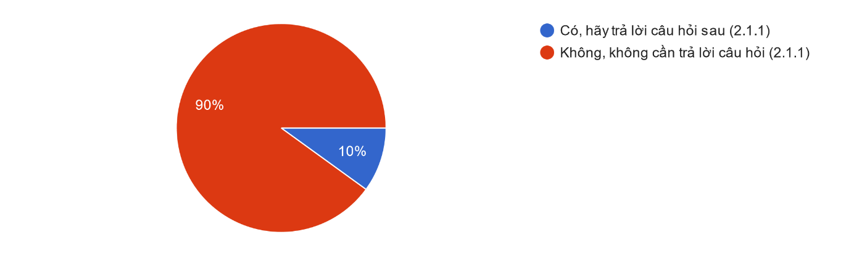

Tình hình doanh nghiệp thực hiện R&D kỹ thuật số và thiết kế
(Đánh dấu vào mục này nếu hơn 50% các dự án thiết kế và R&D kinh doanh chính thực hiện các kịch bản kỹ thuật số sau)
□ Sử dụng các nguồn thông tin khác nhau để thu thập các ý tưởng thiết kế sản phẩm, đồng thời tiến hành thử nghiệm và xác minh tính sáng tạo của sản phẩm (0,5đ)
□ Xây dựng và ứng dụng thư viện linh kiện thiết kế sản phẩm, gọi tên nó trong quá trình R&D và thiết kế (0,5đ)
□ Tích hợp công nghệ số, công nghệ mạng, công nghệ cảm biến vào sản phẩm để nâng cao giá trị gia tăng cho sản phẩm (0,5đ)
□ Không có điều nào ở trên (0đ)
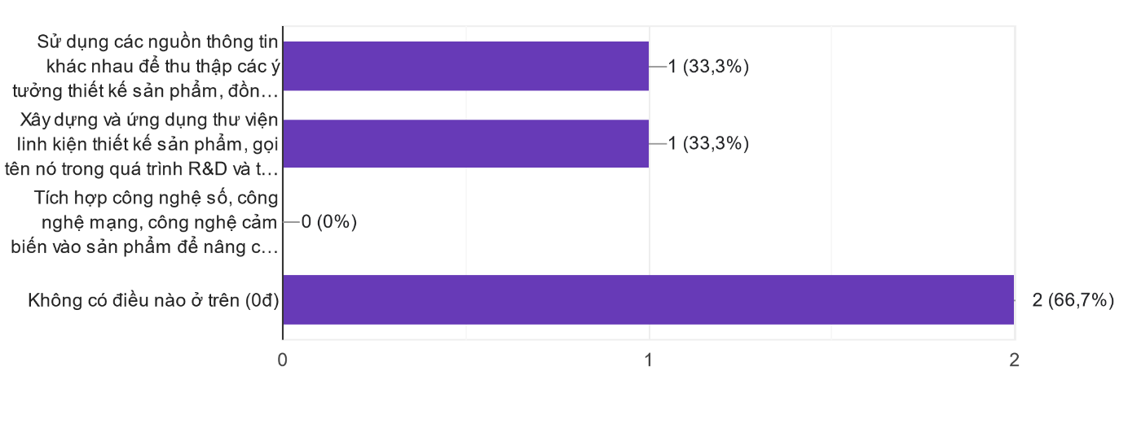
Quy trình dịch vụ sản xuất của doanh nghiệp có liên quan đến các kịch bản kho bãi và hậu cần không?
□ Có, hãy trả lời câu hỏi sau
□ Không, không cần trả lời những câu hỏi sau

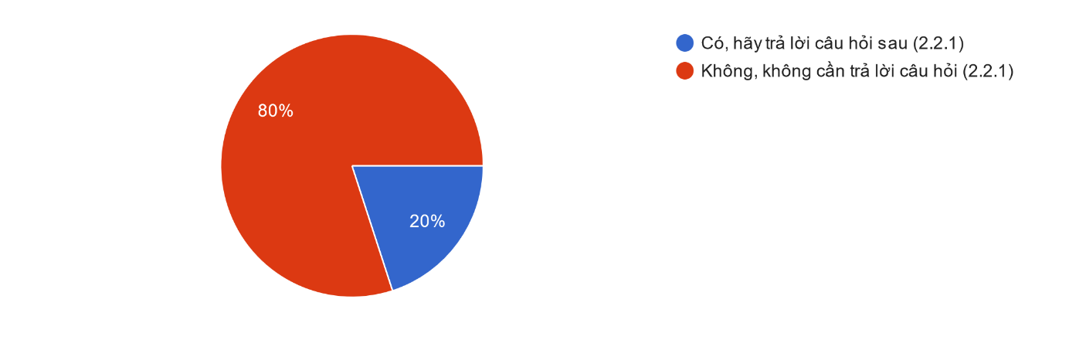

Phạm vi của các kịch bản kỹ thuật số về kho bãi và hậu cần của doanh nghiệp
(Lưu ý 1: Mục này có thể được kiểm tra nếu hơn 50% nguyên liệu chính, bán thành phẩm, thành phẩm, v.v. thực hiện các kịch bản kỹ thuật số sau)
(Lưu ý 2: Việc số hóa kho bãi và hậu cần thông qua hậu cần của bên thứ ba và bên thứ tư cũng có thể được kiểm tra nếu nó bao gồm các tình huống sau)
□Quản lý mã vạch nguyên vật liệu: thống nhất quản lý mã vạch để nhận diện hàng hóa. (0,5đ)
□ Kho bãi thông minh: áp dụng công nghệ kỹ thuật số để thực hiện tự động lưu trữ sản phẩm (vào nhà máy), kiểm kê hoặc giao hàng (xuất xưởng) (0,5đ)
□ Phân phối chính xác: áp dụng công nghệ kỹ thuật số để thực hiện lập lịch trình động, phân phối tự động hoặc tối ưu hóa lộ trình (0,5đ)
□ Theo dõi hàng hóa theo thời gian thực: áp dụng công nghệ số để hiện thực hóa toàn bộ quy trình theo dõi lưu chuyển hàng hóa (0,5đ)
□ Giám sát và tối ưu hậu cần: ứng dụng công nghệ số để hiện thực hóa toàn bộ quá trình vận chuyển và phân phối theo dõi hoặc cảnh báo bất thường, tối ưu khả năng bốc xếp hoặc tối ưu lộ trình phân phối (1đ)
□ Không có điều nào ở trên (0đ)
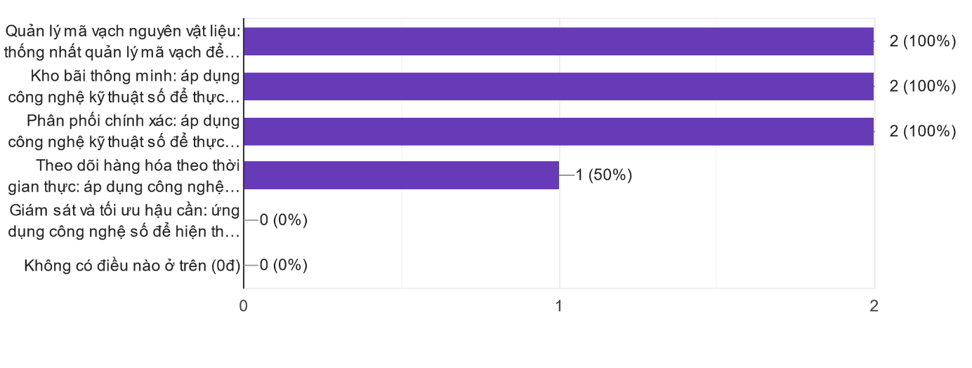
Các doanh nghiệp nhận ra phạm vi bao phủ của các kịch bản số hóa quy trình nghiệp vụ
(Đánh dấu vào mục này nếu hơn 50% nghiệp vụ chính đã ứng dụng các kịch bản kỹ thuật số sau)
□ Giai đoạn lập kế hoạch: thực hiện phân bổ tài nguyên, phân tách nhiệm vụ và thiết lập nút dự án thông qua hệ thống thông tin (1,5đ)
□ Giai đoạn thực hiện: giám sát quá trình thực hiện và phản hồi thông qua hệ thống thông tin (1,5đ)
□ Giai đoạn giám sát và kiểm soát: Ứng dụng hệ thống thông tin để giám sát hiệu quả, nguồn lực, quản lý rủi ro và kiểm soát, điều chỉnh các thay đổi theo nội dung và thời gian của kế hoạch (1,5đ)
□ Giai đoạn chuyển giao: thông qua phương thức chuyển giao kết quả đổi mới công nghệ số để hiện thực hóa việc chuyển giao kết quả số hoặc phân tích hiệu quả của việc triển khai (1,5đ)
□ Không có điều nào ở trên (0đ)
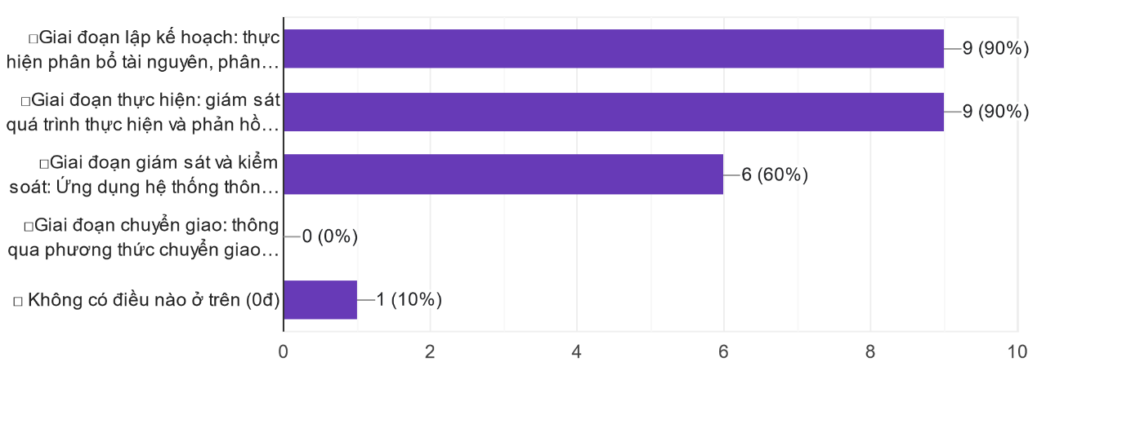
Doanh nghiệp nhận ra phạm vi bao phủ của các kịch bản quản lý vận hành kỹ thuật số
(Đánh dấu vào mục này nếu hơn 50% nghiệp vụ chính đã nhận ra các kịch bản kỹ thuật số sau)
□ Tạo nhu cầu: thông qua các phương tiện kỹ thuật số, hiểu chính xác hơn nhu cầu tiềm năng của người tiêu dùng và cung cấp hỗ trợ thông qua các công cụ tự động và thông minh để chuyển đổi nhu cầu tiềm năng của người tiêu dùng thành nhu cầu thực tế (1,5đ)
□ Thiết kế kinh doanh: thông qua tích hợp và đổi mới công nghệ số, tạo cơ hội thị trường và không gian giá trị mới (1,5đ)
□ Đồng sáng tạo giá trị: Thúc đẩy người tiêu dùng tham gia vào chu trình sản xuất dữ liệu, sản phẩm và dịch vụ thông qua công nghệ dữ liệu lớn và hiện thực hóa việc đồng sáng tạo giá trị giữa người tiêu dùng và doanh nghiệp, giữa người tiêu dùng với nhau hoặc giữa các doanh nghiệp (1,5đ)
□ Xây dựng hệ sinh thái: Kết nối các loại sản phẩm/dịch vụ khác nhau thông qua các phương tiện kỹ thuật số để tạo thành một hệ sinh thái, đồng thời tạo ra và đáp ứng các nhu cầu khác nhau của người tiêu dùng theo cách tích hợp. (1,5đ)
□ Không có điều nào ở trên (0đ)
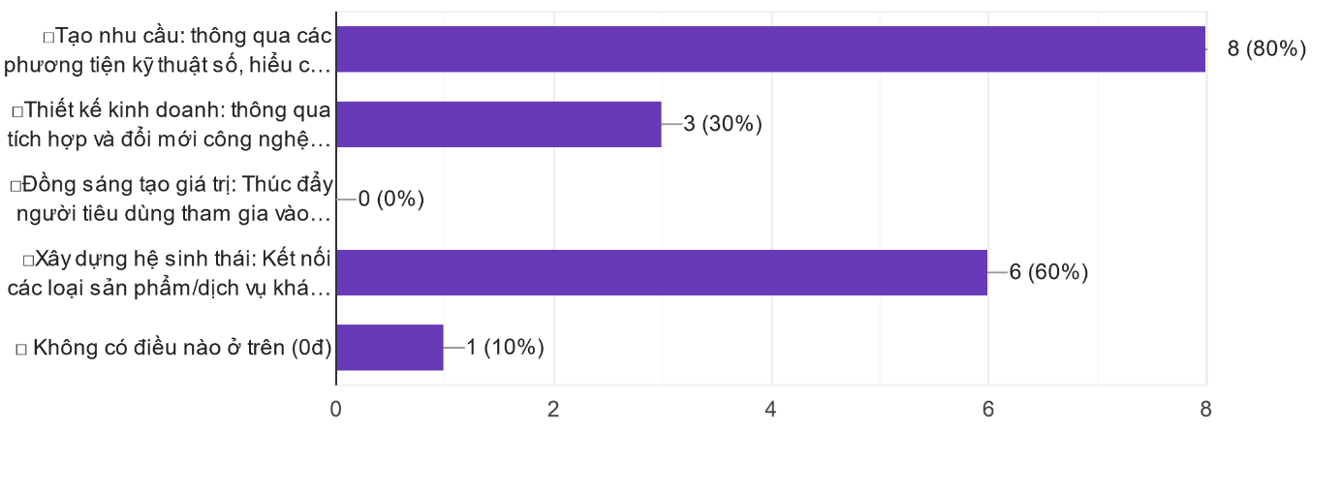
Ứng dụng công nghệ số trong sản phẩm, dịch vụ của doanh nghiệp
(Nếu hơn 50% sản phẩm và dịch vụ chính đã đạt được các kịch bản kỹ thuật số sau đây, bạn có thể đánh dấu mục này)
□ Dịch vụ giá trị gia tăng từ dữ liệu: phân tích dữ liệu liên quan của sản phẩm hoặc dịch vụ, ứng dụng công nghệ số và cung cấp các dịch vụ mới như dịch vụ chuyên nghiệp, định giá thiết bị, cho thuê tài chính, thanh lý tài sản, v.v. (2đ)
□ Dịch vụ khách hàng tích cực: Dựa vào hệ thống quản lý quan hệ khách hàng (CRM) và tích hợp công nghệ số để đạt được sự quản lý thông minh hoặc dịch vụ khách hàng tích cực (2đ)
□ Tùy chỉnh cá nhân hóa: Thông qua tương tác chuyên sâu giữa người dùng và doanh nghiệp, cung cấp thiết kế sản phẩm tùy chỉnh hoặc dịch vụ cá nhân hóa đáp ứng nhu cầu cá nhân (2đ)
□ Không có điều nào ở trên (0đ)
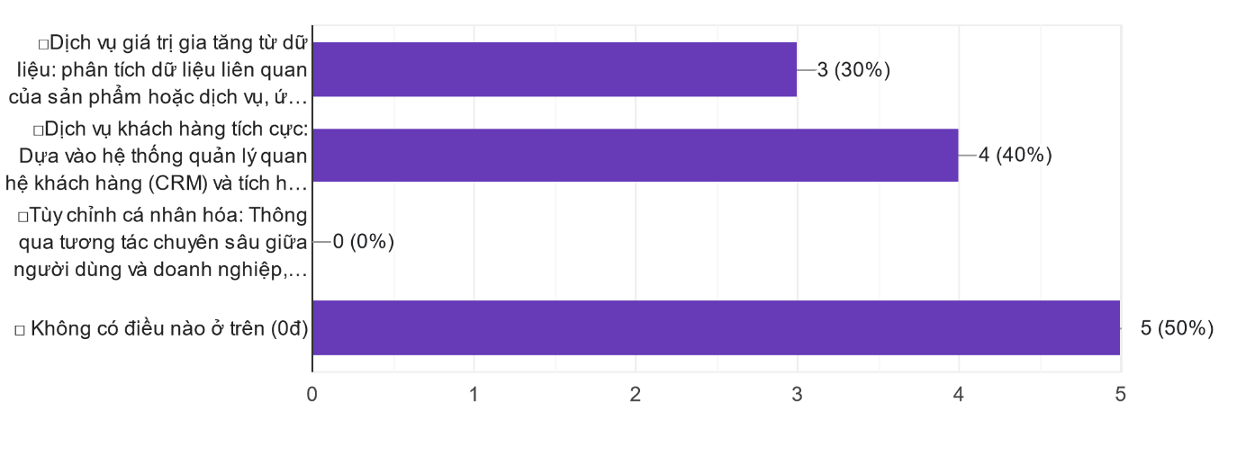
Doanh nghiệp hiện thực hóa độ phủ của các kịch bản tiếp thị số (nếu hơn 50% hoạt động tiếp thị chính của doanh nghiệp thực hiện các kịch bản kỹ thuật số sau, bạn có thể đánh dấu mục này)
□ Xây dựng kênh trực tuyến: Ứng dụng công nghệ số để mua hàng và hoàn tất giao dịch thông qua tương tác trực tuyến (0,5đ)
□ Tiếp thị cộng đồng: tổ chức vận hành và quản lý nội dung cộng đồng, thực hiện giao tiếp trực tiếp với khách hàng và tiếp thị cộng đồng. (0,5đ)
□ Định vị chính xác khách hàng mục tiêu: ứng dụng công nghệ số, khai thác và phân tích thông tin khách hàng, xây dựng chân dung người dùng, định vị chính xác khách hàng mục tiêu (0,5đ)
□ Phân tích và dự đoán nhu cầu thị trường: ứng dụng công nghệ số để thực hiện các phân tích, nhận định hoặc dự đoán chính xác về xu hướng cung cầu thị trường trong tương lai, các yếu tố tác động hay quy luật biến đổi của chúng (0,5đ)
□ Quy trình phân phối chính xác và có thể kiểm soát: Ứng dụng công nghệ số để thực hiện phân phối quảng cáo chính xác đến các nhóm khách hàng mục tiêu theo các hành vi như tiếp xúc và nhấp chuột (0,5đ)
□ Đánh giá chính xác hiệu quả quảng cáo: Ứng dụng công nghệ số để đánh giá định lượng dữ liệu chuyển đổi từ hiển thị quảng cáo sang mua hàng của khách hàng, tính toán tỷ lệ chuyển đổi hiệu quả trên tổng số tiền đầu tư quảng cáo, tối ưu chiến lược truyền thông quảng cáo (1đ)
□ Tối ưu hóa kinh doanh theo định hướng bán hàng: Ứng dụng công nghệ số để linh động điều chỉnh kế hoạch hoạt động kinh doanh theo sự thay đổi của nhu cầu khách hàng (1đ)
□ Không có điều nào ở trên (0đ)
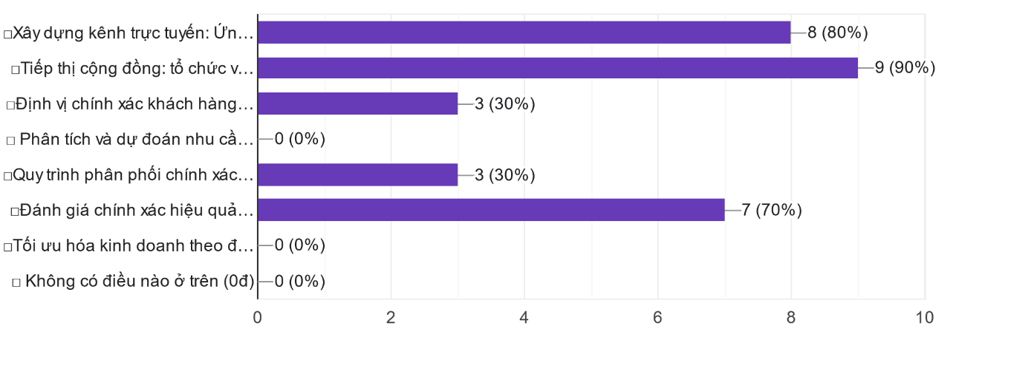
Doanh nghiệp nhận ra phạm vi phủ sóng của các kịch bản kỹ thuật số quản lý chất lượng dịch vụ hậu mãi
(Nếu hơn 50% dịch vụ hậu mãi của sản phẩm chính đã đạt được các kịch bản kỹ thuật số sau đây, bạn có thể đánh dấu mục này)
□ Quản lý chất lượng đơn hàng (1đ)
□ Khảo sát trải nghiệm khách hàng (1đ)
□ Khảo sát mức độ hài lòng của khách hàng (1đ)
□ Không có điều nào ở trên (0đ)
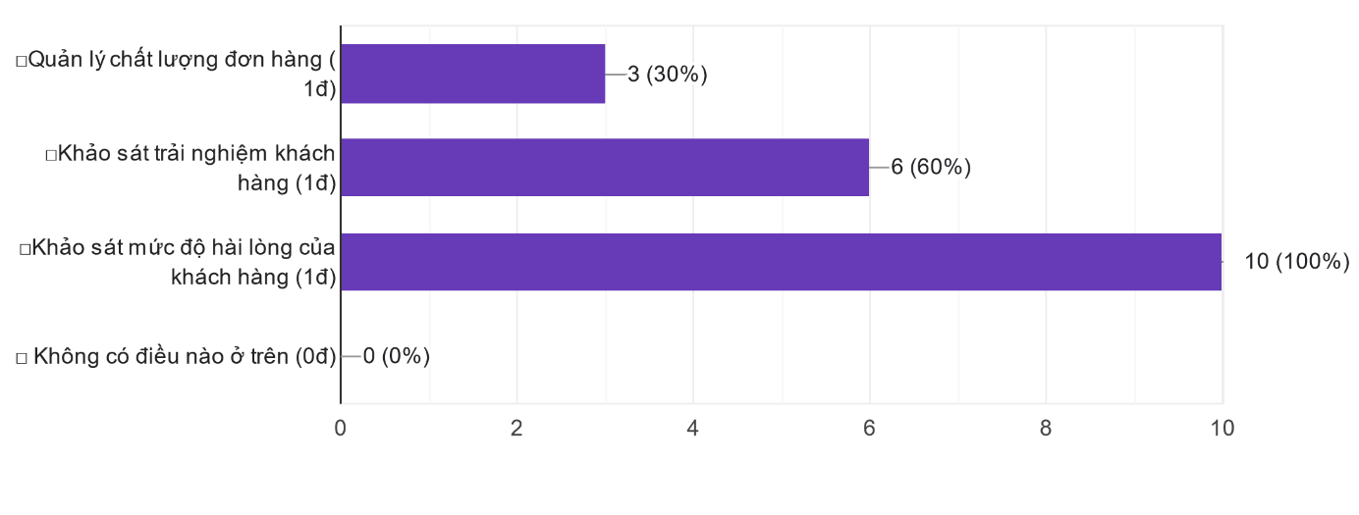
3. Quản lý kỹ thuật số
Mức độ nhận thức và thực hiện chuyển đổi kỹ số của doanh nghiệp
□ Đã có mục tiêu chuyển đổi số rõ ràng (ít nhất nửa năm) (1đ)
□ Đã xây dựng kế hoạch chuyển đổi số và kế hoạch triển khai cụ thể (1đ)
□ Trên cơ sở hoạch định chiến lược, thực tiễn cải cách mô hình kinh doanh và phương pháp ra quyết định quản lý đã được thực hiện (1đ)
□ Không có điều nào ở trên (0đ)
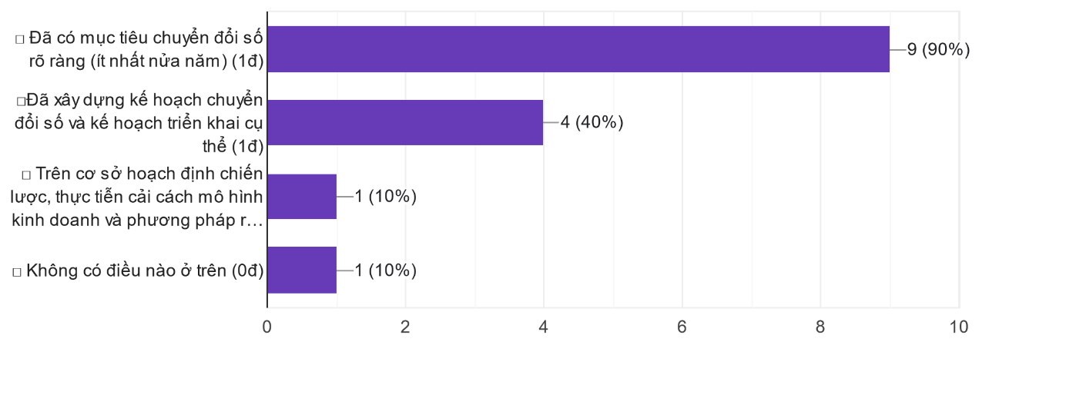

Các biện pháp của doanh nghiệp trong việc thiết lập hệ thống tổ chức và quản lý kỹ thuật số
□ Thiết lập các vị trí hoặc bộ phận nhân sự kỹ thuật số đặc biệt (1,5đ)
□ Kế toán riêng cho xây dựng kỹ thuật số (1,5đ)
□ Thiết lập một hệ thống trả lương dựa trên hiệu suất đặc biệt cho các tài năng kỹ thuật số (1,5đ)
□ Thiết lập các quy tắc và quy định liên quan để quản lý hệ thống thông tin số (1,5đ)
□ Không có điều nào ở trên (0đ)
Kết quả khảo sát đối với câu hỏi trên như sau: hầu hết các doanh nghiệp (90%) đều Thiết lập các vị trí hoặc bộ phận nhân sự kỹ thuật số đặc biệt và 80% doanh nghiệp được khảo sát triển khai Thiết lập các quy tắc và quy định liên quan để quản lý hệ thống thông tin số. Không có doanh nghiệp nào triển khai Kế toán riêng cho xây dựng kỹ thuật số.
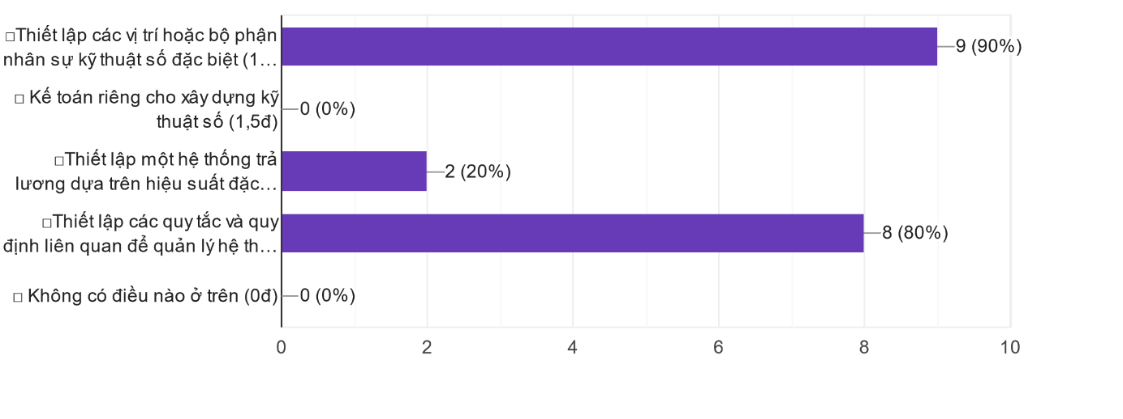

Phạm vi nhân sự được đào tạo kỹ thuật số của công ty
□ Nhân viên phòng CNTT (1đ)
□ Nhân viên phòng kinh doanh (1đ)
□ Những người ra quyết định chính của doanh nghiệp (2đ)
□ Nhân viên khác (1đ)
□ Không có điều nào ở trên (0đ)
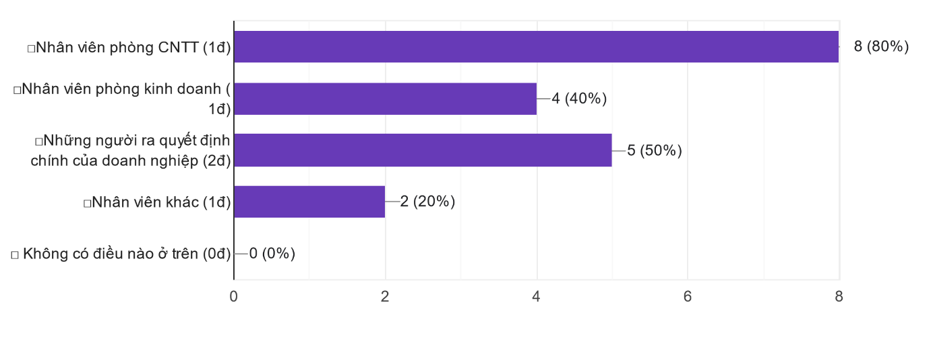

Ước tính tỷ trọng đầu tư kỹ thuật số trong doanh thu của doanh nghiệp năm nay (hoặc năm trước: ghi rõ)
□ Dưới 1% (1đ)
□ [1%, 2%) (3đ)
□ [2%, 3%) (4đ)
□ [3%,5%] (5đ)
□ Hơn 5% (6đ)
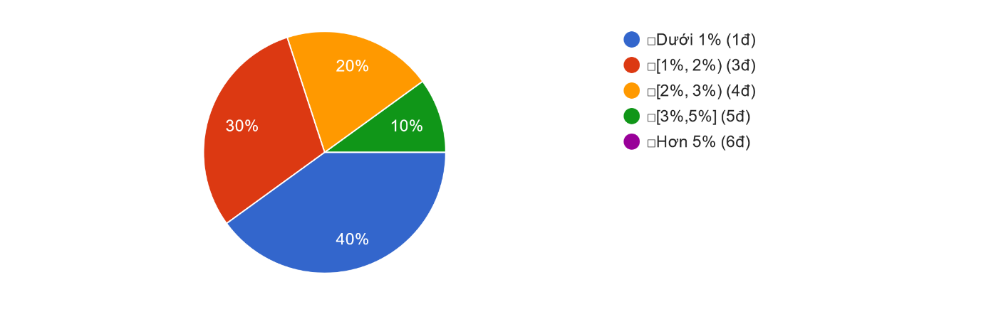
4. Kết ứng dụng các nền tảng quản trị doanh nghiệp:
Doanh thu bình quân đầu người của doanh nghiệp trong năm nay (hoặc năm trước: ghi rõ)
□ Thấp hơn đáng kể so với trung bình ngành (-1đ)
□ Thấp hơn một chút so với trung bình ngành (0đ)
□ Tương đương với trung bình ngành (1đ)
□ Cao hơn một chút so với trung bình ngành (3đ)
□ Cao hơn đáng kể so với trung bình ngành (5đ)
Giá trị cụ thể là [ ]
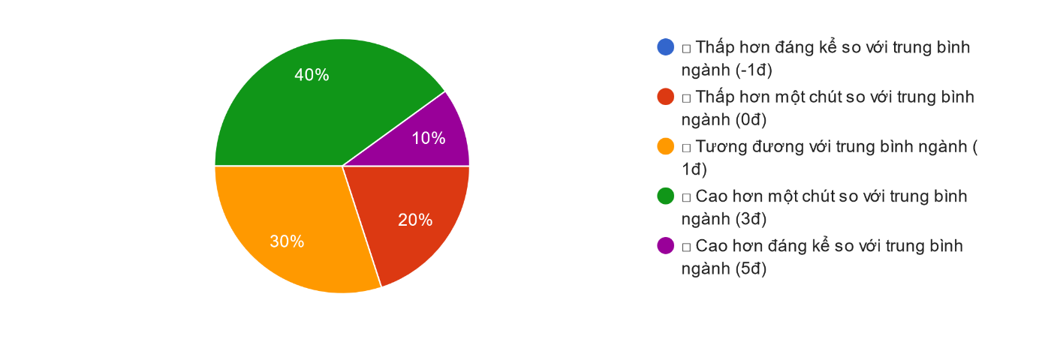

Chi phí trên một triệu VNĐ doanh thu của doanh nghiệp trong năm nay (hoặc năm trước: ghi rõ)
□ Thấp hơn đáng kể so với trung bình ngành (5đ)
□ Thấp hơn một chút so với trung bình ngành (3đ)
□ Tương đương với trung bình ngành (1đ)
□ Cao hơn một chút so với trung bình ngành (0đ)
□ Cao hơn đáng kể so với trung bình ngành (-1đ)
Giá trị cụ thể là
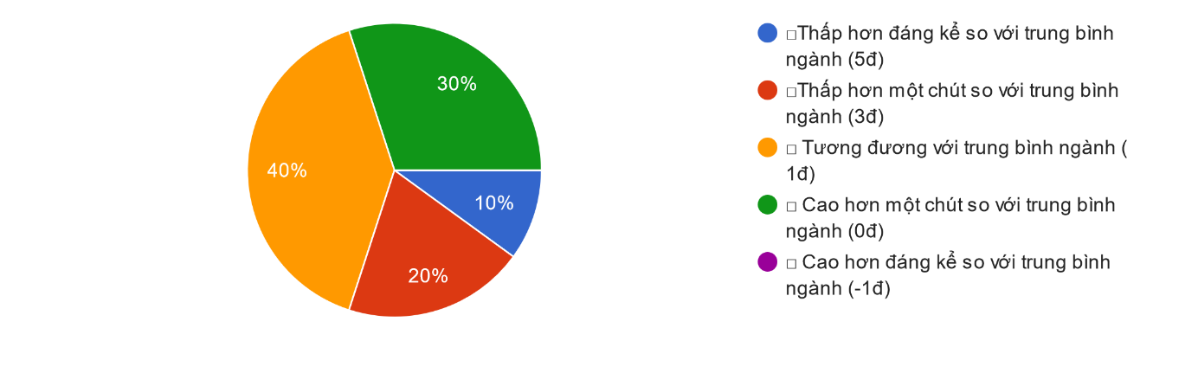
Kết quả khảo sát về hiệu quả ứng dụng các nền tảng quản trị doanh nghiệp cho thấy Doanh thu bình quân đầu người của doanh nghiệp trong năm nay khi ứng dụng nền tảng số đạt được của doanh nghiệp làm doanh thu tăng hơn và giảm chi phí nhiều hơn.

